Министерство науки и высшего образования Российской Федерации

Федеральное государственное бюджетное образовательное учреждение

высшего образования

«Вятский государственный университет»

Колледж ВятГУ

**ОТЧЕТ**

**ПО ДОМАШНЕЙ КОНТРОЛЬНОЙ РАБОТЕ №3**

**«ИЗУЧЕНИЕ БАЗОВЫХ ПРИНЦИПОВ ПРОЦЕДУР И ФУНКЦИЙ»**

**ПО ДИСЦИПЛИНЕ «ОСНОВЫ АЛГОРИТМИЗАЦИИ И ПРОГРАММИРОВАНИЯ»**

Выполнил: студент учебной группы

ИСПк-204-52-00

Бессонова Анастасия Александровна

Преподаватель:

Сергеева Елизавета Григорьевна

Киров

2023

**Цель работы**:

Освоить синтаксис построения процедур и функций, изучить способы передачи данных в подпрограммы, получить навыки организации минимального пользовательского интерфейса.

**Формулировка задания:** 3 Вариант.

1. Реализовать программму вычисления площади фигуры, ограниченной кривой 1 *x^ 3 + (0)*x^ 2 + (1) *х + (2) и осью ОХ (в положительной части по оси OY)
2. ﻿﻿﻿Вычисление определенного интеграла должно выполняться численно, с применением метода трапеций.
3. ﻿﻿﻿Пределы интегрирования вводятся пользователем
4. ﻿﻿﻿Взаимодействие с пользователем должно осуществляться посредством case-меню.
5. ﻿﻿﻿Требуется реализовать возможность оценки погрешности полученного результата.
6. ﻿﻿﻿Необходимо использовать процедуры и функции там, где это целесообразно.

**Описание алгоритма:**

1. Ввод данных:
   * Левый и правый интервалы значения x, которые будут использоваться для вычисления интеграла.
   * Количество отрезков, на которые будет разделен интервал.
   * Погрешность epsilon, которая будет использоваться для сравнения значений интеграла.
2. Вычисление шага h, который будет использоваться для разделения интервала на отрезки. h = (правый интервал - левый интервал) / количество отрезков.
3. Инициализация переменной s с начальным значением равным сумме значений функции f(x) на левом и правом интервалах, деленной на 2. s = (f(левый интервал) + f(правый интервал)) / 2.
4. Цикл, в котором происходит вычисление суммы значений функции f(x) на промежуточных отрезках. В каждой итерации цикла вычисляется значение функции на текущем отрезке (левый интервал + номер отрезка * шаг) и добавляется к переменной s. После окончания цикла переменная s умножается на шаг h.
5. Вычисление переменной d, которая равна половине разности значений функции на правом и левом интервалах. d = (f(правый интервал) - f(левый интервал)) / 2.
6. Цикл, в котором пользователю предлагается выбрать, какое значение или погрешность он/она хотел/хотела бы узнать. Считывается выбор пользователя и в зависимости от выбранного значения, выводится соответствующий результат:
   * Точное значение интеграла (абсолютное значение переменной d).
   * Приблизительное значение интеграла (абсолютное значение переменной s).
   * Относительная погрешность (отношение абсолютной разности между d и s к d).
   * Абсолютная погрешность (абсолютная разница между d и s).
7. Цикл продолжается до тех пор, пока пользователь не введет значение 0, что означает завершение программы.

**Схема алгоритма с комментариями:**

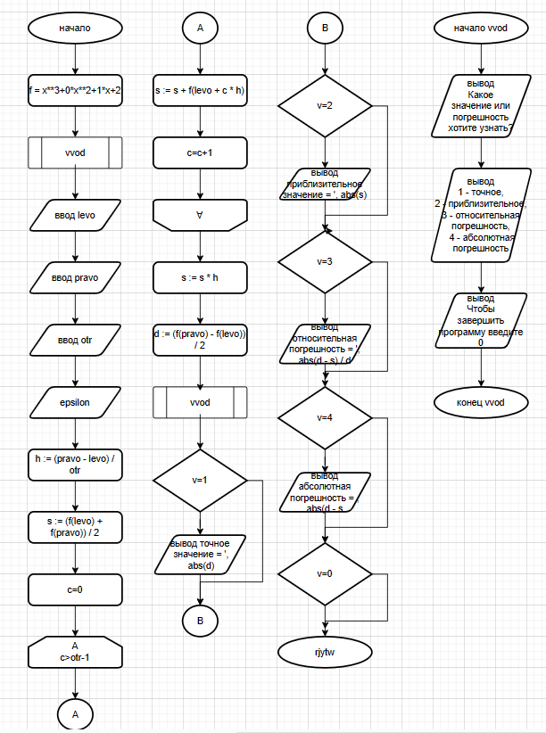

**Код программы 1**

**function** CompareWithEpsilon(a, b, epsilon: real): boolean;

**begin**

Result := Abs(a - b) < epsilon;

**end**;

**function** f(x: real): real;

**begin**

f := x**3+0*x**2+1*x+2;

**end**;

**procedure** vvod;

**begin**

writeln('Какое значение или погрешность хотите узнать?');

writeln('1 - точное, 2 - приблизительное, 3 - относительная погрешность, 4 - абсолютная погрешность ');

writeln('Чтобы завершить программу введите 0');

**end**;

**var**

levo, pravo, s, d, h: real;

c, otr, v: integer;

epsilon: real;

**begin**

writeln('Введите левый интервал от -3 до 0 = ');

readln(levo);

writeln('Введите правый интервал от 0 до 3 = ');

readln(pravo);

write('Введите количество отрезков от 0 до 1000 = ');

readln(otr);

write('Введите погрешность = ');

readln(epsilon);

h := (pravo - levo) / otr;

s := (f(levo) + f(pravo)) / 2;

**for** c := 1 **to** otr - 1 **do**

**begin**

s := s + f(levo + c * h);

**end**;

s := s * h;

d := (f(pravo) - f(levo)) / 2;

**repeat**

vvod;

read(v);

**case** v **of**

1:

**begin**

writeln('точное значение = ', abs(d):0:3);

**end**;

2:

**begin**

writeln('приблизительное значение = ', abs(s):0:3);

**end**;

3:

**begin**

writeln('относительная погрешность = ', abs(d - s) / d:0:3);

**end**;

4:

**begin**

writeln('абсолютная погрешность = ', abs(d - s):0:3);

**end**;

**end**;

**until** v = 0;

**end**.

**Результат программы**

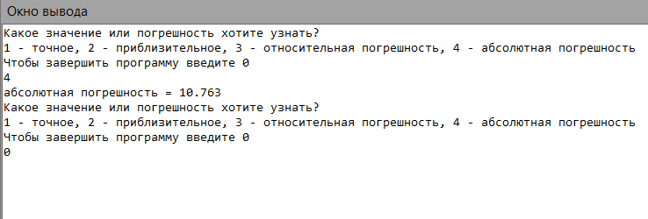

**Вывод**

Цель освоить синтаксис построения процедур и функций, изучить способы передачи данных в подпрограммы, получить навыки организации минимального пользовательского интерфейса. Теперь мы обладаем необходимыми знаниями и умениями для работы с данными структурами, что позволит нам более эффективно решать задачи в программировании и анализе данных. Полученные навыки открывают новые возможности для нас в области разработки программ и обработки информации.